SIMULADO DE HISTÓRIA
Escola:
Professor (a): | Data:____/_____/______
Estudante: | Turma:

OS TRÊS PODERES DO BRASIL

O Brasil tem sido governado por três poderes desde a Proclamação da República em 1889. Para um país se tornar democrático é necessário a existência desses poderes independentes e harmônicos, que juntos prezam pelo bem da população. Você já ouviu falar sobre os três poderes do Brasil?
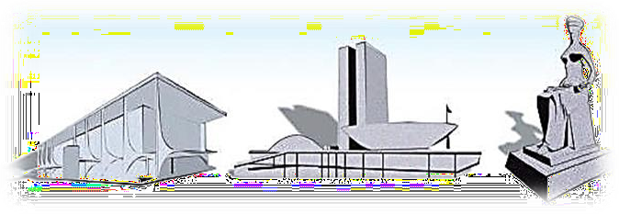
Assim, ao pensarmos na política de Estado e na sua capacidade de organização e estrutura para gerir decisões relevantes para a nação, identificamos três poderes importantes: o legislativo, o judiciário e o executivo. Na prática, esses poderes são destinados, respectivamente, a elaborar as leis, a julgar os cidadãos e a executar políticas públicas.

O Poder Executivo
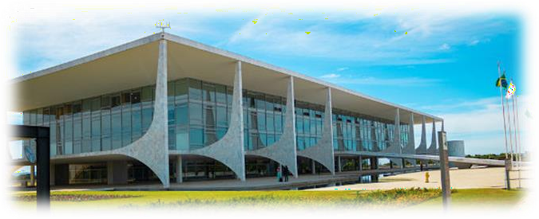
O próprio nome já sugere sua função: executar. Além disso, ele também fiscaliza e administra a partir das leis do país. O presidente da república é o cargo mais alto desse poder, já que seu campo de atuação é todo território brasileiro. Em nível estadual há o governador que possui atribuições semelhantes e por último, de menor poder, já que seu limite é o município onde atua, o prefeito. Para melhor administrar, esses chefes criam ministérios, secretarias ou órgãos e delegam pessoas para atuar em programas sociais, educacionais, econômicos, saúde, infraestrutura, com a finalidade de melhorar a vida dos seus cidadãos. O poder executivo é constituído através do voto popular e seu mandato tem duração de quatro anos, podendo ficar mais quatro, se reeleito.

Poder Legislativo
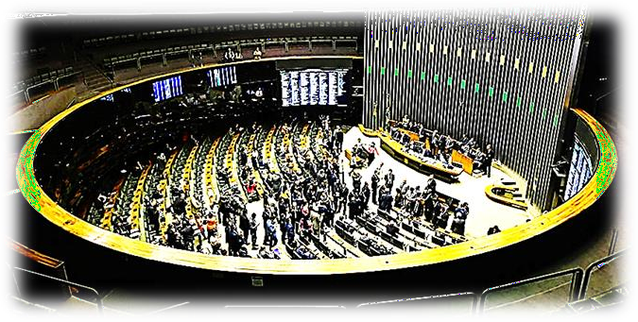
O próprio nome já indica sua principal função: legislar. Esse é o poder que institui as Leis de um país. Ele é formado pelo Congresso Nacional (Câmara dos Deputados e o Senado Federal, no total de 81 senadores e 513 deputados). Há também as assembleias estaduais e municipais que juntos têm a missão de propor leis que conduzam a vida de seus cidadãos. As pessoas eleitas através do voto popular para uma dessas casas legislativas, seja nacional, estadual ou municipal, são chamadas de parlamentares. Com exceção dos senadores, que possuem mandatos de oito anos, os demais permanecem no cargo por até quatro anos, podendo ser reconduzido ao cargo unicamente pelo voto.

Poder Judiciário
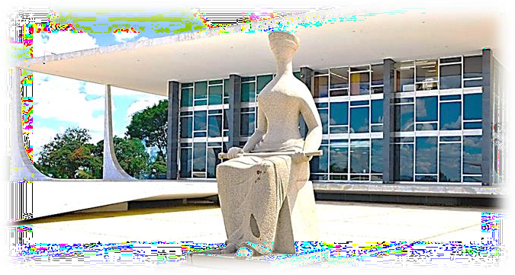
Esse poder atua no campo do cumprimento das Leis do país. É responsável em julgar as causas conforme a constituição do Estado. É formado por juízes, promotores, delegados, ministros e desembargadores. O poder mais alto do judiciário é o Supremo Tribunal Federal (STF), sendo sua principal função zelar pela Constituição Federal. Assim sendo, o Poder Judiciário garante a aplicação da lei, julga e analisa os fatos e conflitos da sociedade. Alguns cargos desse poder são preenchidos por concursos públicos e outros, os mais importantes, indicados pelo Presidente da República, desde que aprovados pelos senadores.

REFLETINDO

Para propor um Estado mais forte e justo para seus cidadãos, o estabelecimento e divisão de poderes descentralizados permitem a não concentração do poder em apenas uma pessoa. Essa teoria nasceu do filósofo Montesquieu, que desenvolveu a “Teoria da Separação dos Poderes”. Assim, a participação popular nas decisões do país permite de forma direta um Brasil mais justo e democrático a todos seus cidadãos.
Texto: Tudo Sala de Aula

- Qual acontecimento histórico marcou o início da condução governamental do país através de três poderes?

- Os três poderes devem ser independentes e harmônicos. Isso significa que esses poderes devem:
  - promover um cenário de intimidação e insegurança jurídica.
  - fragilizar e impedir o Estado Democrático de Direito do país.
  - propor mudanças no país de forma unilateral e independente.
  - funcionar em conformidade, de modo que se complementam e se limitam em suas ações.
- Qual imagem abaixo melhor representa a função do poder legislativo?

  - 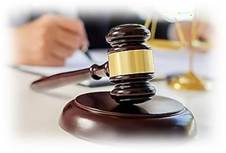 b) 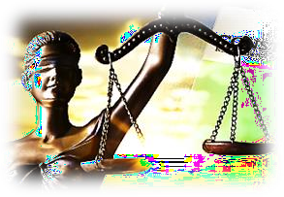

c) 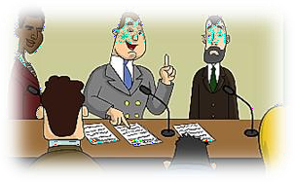 d) 

- É função do Presidente da República:
  - elaborar as leis do âmbito federal e fiscalizar a atuação do Executivo.
  - julgar as causas e mediar conflitos conforme a constituição do Estado.
  - cumprir a Constituição, observar as leis e promover o bem do povo.
  - criar as leis estaduais, conforme o interesse da população e da Constituição.
- Relacione a primeira coluna com a segunda, conforme a função de cada poder.
- Poder Legislativo.
- Poder Judiciário.
- Poder Executivo.

( ) Garante a aplicação da lei, julga e analisa os fatos e conflitos da sociedade.
( ) Realiza políticas públicas, fiscaliza e administra a partir das leis do país.
( ) Propõe e elabora leis que conduzem a vida de seus cidadãos.
- Qual a morada oficial do presidente da república?
  - Palácio da Abolição.
  - Palácio dos Bandeirantes.
  - Palácio da Alvorada.
  - Palácio das Laranjeiras.
- Indique o local oficial de trabalho das seguintes autoridades do país:
  - Senadores:
  - Deputados federais:
  - Vereadores:
  - Ministros do Supremo:
  - Prefeitos:
- Complete as lacunas abaixo:

  - Quem administra o município é o .
  - As leis do município são criadas e aprovadas pelos .
  - O compete julgar os conflitos de competência entre Tribunais Superiores.
  - Os são responsáveis em criar leis no âmbito nacional.
  - O mandato de senador tem duração de
anos.
- De qual Poder os juízes e desembargadores fazem parte?
  - Executivo. b) Judiciário.
c) Legislativo. d) Intermediário.
- Leia:
Cabe aos e , por meio do voto direto e secreto, entre outras tarefas, propor, analisar, discutir, votar e aprovar as leis que regem o dia a dia de todos os brasileiros.

As palavras que completam corretamente são:
  - vereadores e ministros.
  - deputados e prefeitos.
  - governadores e presidente.
  - deputados e senadores.

GABARITO

1. A Proclamação da República em 1889. / 2D / 3C / 4C / 5. (B), (C), (A) / 6C / 7. a) Congresso Nacional ou Senado Federal, b) Congresso Nacional ou Câmara dos Deputados, c) Câmara Municipal, d) Supremo Tribunal Federal, e) Paços Municipais ou Prefeituras. / 8. a) prefeito, b) vereadores, c) STF ou Supremo Tribunal Federal, d) Deputados federais ou senadores, e) oito. / 9B / 10D

